PHP实现解压缩zip文件并下载

# 开发环境

1、环境搭建：Windows 7+Apache 2.4.18+MySQL 5.7.11+PHP 7.1.0。

2、文本编辑器：Sublime 3。

# 二、主要技术

本案例主要借助PHP中自带的PHP ZipArchive扩展库来实现zip文件的解压缩和下载功能。

# 三、效果图展示

实现效果图，如图1所示。

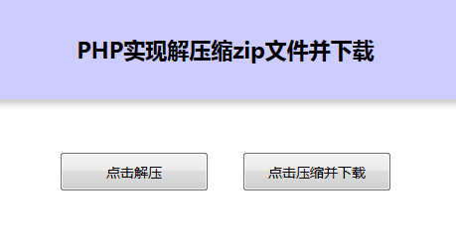

图1 效果图（解压缩zip文件并下载操作界面）

# 四、具体步骤

## 4.1、开启PHP ZIP扩展

如果PHP中没有开启PHP ZIP扩展，在配置文件“php.ini”中开启。

## 4.2、创建PHP文件

创建一个名为“index.php”的PHP文件用来实现解压缩zip文件并下载的功能。

## 4.3、界面设计

### （1）表单设计

<body>

<div id="top">

<b>PHP实现解压缩zip文件并下载</b>

</div>

<div id="main">

<form action="index.php" method="post">

<table id="tbshow">

<tr>

<td><input type="submit" class="sub"

id="sub1" name="subjieya" value="点击解压"></td>

<td><input type="submit" class="sub"

name="subyasuo" value="点击压缩并下载"></td>

</tr>

</table>

</form>

</div>

</body>

### （2）样式设计（CSS样式）

body{

cellpadding:0;

cellspacing:0;

margin:0;

padding:0;

background-color: white;

}

#top{

height:100px;

background-color: #CCCCFF;

line-height:100px;

text-align:center;

font-size:22px;

-webkit-box-shadow: 5px 5px 5px #CCCCCC;

-moz-box-shadow: 5px 5px 5px #CCCCCC;

box-shadow:5px 5px 5px #CCCCCC;

}

#main{

margin:auto;

font-size:14px;

line-height:2em;

}

#tbshow{

margin:50px auto;

line-height:2em;

}

.sub{

width:150px;

height:40px;

font-size:14px;

}

#sub1{

margin-right:30px;

}

#download{

margin:-80px 400px auto;

float:right;

text-decoration: none;

}

## 4.4、功能实现

### （1）解压

/*解压：通过ZipArchive的对象处理zip文件。*/

if(isset($_POST['subjieya'])){

// 进行文件的解压

$zip = new ZipArchive; //新建一个ZipArchive的对象

if ($zip->open('../Resource/fpdf17.zip') === TRUE)

{

$zip->extractTo('D:/temp'); // 解压缩到在D:/temp文件

夹的子文件夹

$zip->close(); // 关闭处理的zip文件

echo "<script>alert('文件已经解压到D盘temp文件夹

下！');</script>";

}

}

### （2）压缩并下载

/*压缩：循环的读取文件夹下的所有文件和文件夹。*/

if(isset($_POST['subyasuo'])){

function addFileToZip($path,$zip){

$handler=opendir($path); //打开当前文件夹由$path指定。

while(($filename=readdir($handler))!==false){

if($filename != "." && $filename != ".."){ //文

件夹文件名字为'.'和‘..’，不要对他们进行操作。

// 判断读取的对象是否是文件夹

if(is_dir($path."/".$filename)){

// 如果读取的某个对象是文件夹，则递归调用

函数addFileToZip。

addFileToZip($path."/".$filename, $zip);

}else{

//将文件加入zip对象

$zip->addFile($path."/".$filename);

}

}

}

@closedir($path); // 关闭文件

}

$zip=new ZipArchive(); //新建一个ZipArchive的对象

if($zip->open('demo.zip', ZipArchive::OVERWRITE)

=== TRUE){

//调用方法，对要打包的根目录进行操作，并将ZipArchive的

对象传递给方法。

addFileToZip('demo/', $zip);

$zip->close(); //关闭处理的zip文件

echo "<script>alert('文件压缩成功，点击下载进行zip

文件下载。');</script>";

echo "<a id='download' href='demo.zip'>点击下载</a>";

}

}

# 五、网页测试

①开启Apache服务，打开浏览器，在浏览器地址栏中输入程序地址，例如：“localhost:8080/cmfile/048/index.php”，可以看到程序运行结果如图2所示。



图2 案例结果图（解压缩zip文件并下载操作界面）

②点击【点击解压】按钮，可以看到程序运行结果如图3所示。



图3 案例结果图（解压成功提示信息）

③点击【点击压缩并下载】按钮，可以看到程序运行结果如图4所示。



图4 案例结果图（压缩成功提示信息）

④点击“点击下载”的超链接，可以看到如图5所示的提示下载信息。

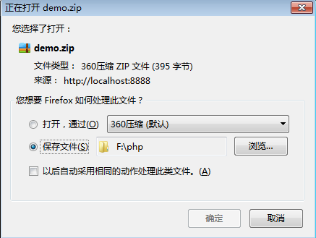

图5 案例结果图（提示下载信息）